434. Альфа-частица прошла ускоряющую разность потенциалов U =300 В и, попав в однородное магнитное поле, стала двигаться по винтовой линии радиусом R= 1 см и шагом h= 4 см. Определить магнитную индукцию В поля.

R=1 см  h= 4 см  α-частица  U=300В | 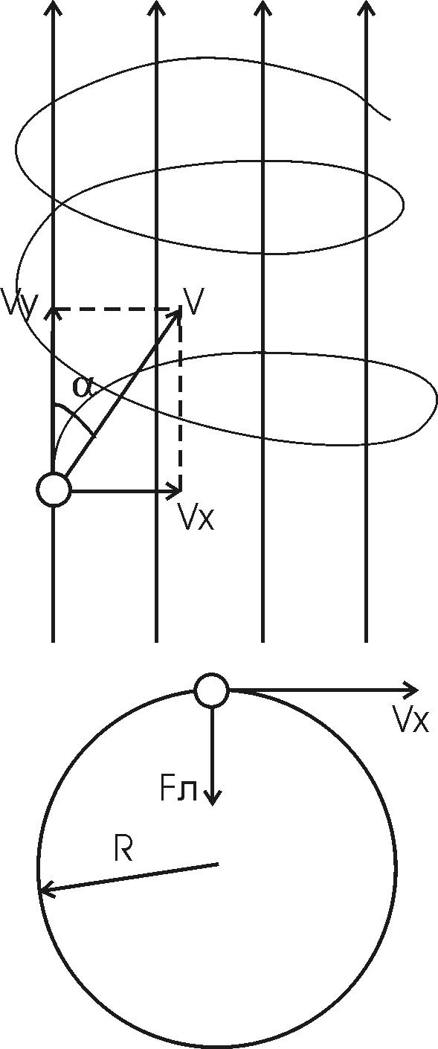  Скорость V имеет две проекции: Vy=V×cosα – за счет которой электрон двигается вдоль поля,  Vx =V×sinα – скорость вращения электрона по кругу.  На частицу, движущуюся перпендикулярно магнитному полю, действует сила Лоренца 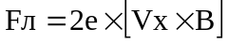, где B – индукция магнитного поля. Эта сила равна центробежной силе по модулю и противоположна по направлению. Величина центробежной силы равна 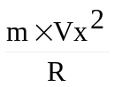, где R – радиус орбиты, m=4×mp – масса α-частицы (4 протона). Тогда 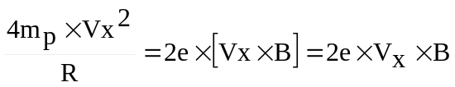. Отсюда скорость электрона вдоль оси X равна  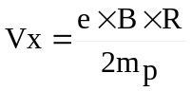.  За период T электрон проходит окружность периметром 2π×R, и поэтому скорость 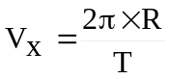. За это же время электрон проходит вдоль поля расстояние h, поэтому 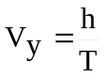.  Тогда 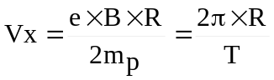, откуда время 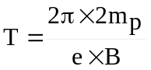. Полная скорость равна 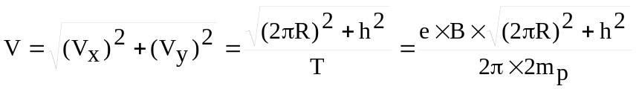.  Из закона сохранения энергии получаем, что потенциальная энергия частицы W=2e×U, проходящего через разность потенциалов U, должна равна кинетической энергии T=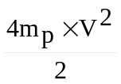. То есть T=W или e×U=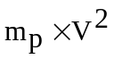.  Откуда 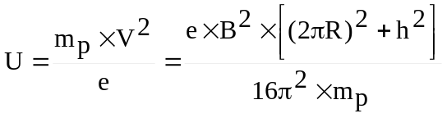. Тогда поле равно  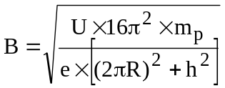. Подставляем числа (переводя одновременно все величины в систему СИ). 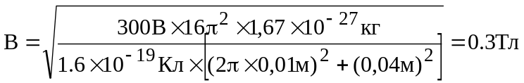.
B = ?

